Ощущения и восприятия. Игры на развитие ощущений и восприятия.
Холодно-тепло-горячо
Цель. Продолжать формировать тактильное различение свойств предметов; познакомить с тактильным различением температуры и значением слов «холодный», «теплый», «горячий» и «холодно», «тепло», «горячо».
Оборудование. Три одинаковые бутылки (с хорошо закрывающимися пробками) с водой холодной, теплой и горячей, три чашки или миски, полотенце. Ход игры. 1-й вариант (проводится индивидуально). Ребенок сидит на стуле перед столом ведущего. На столе стоят две бутылки с теплой и холодной водой. Ведущий просит ребенка закрыть глаза и дает ему в руки одну из бутылок. Потом ставит ее на место, предлагает ребенку открыть глаза, найти ту бутылку, которая только что была у него в руках. Ребенок ощупывает бутылки, находит нужную. Если он сомневается, ведущий вновь предлагает закрыть глаза, быть внимательным и повторяет задание. Когда выбор сделан ребенком, ведущий спрашивает: «Какая тут вода — холодная или теплая?» И помогает ребенку ответить. При повторных проведениях игры вводится третья бутылка с горячей (но не обжигающей) водой.
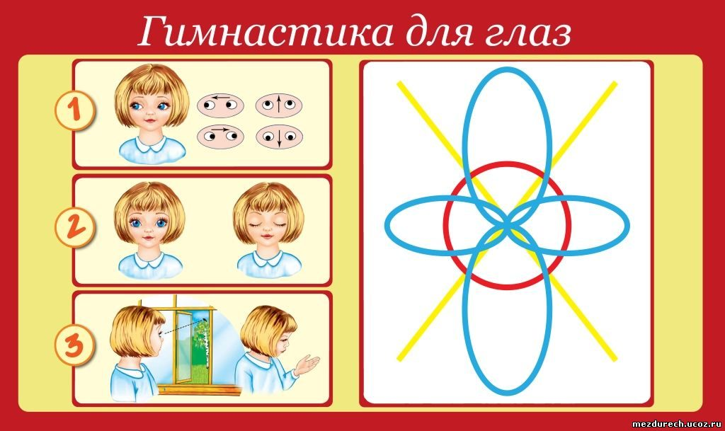
Игры на развитие восприятие цвета
1. Покажи цветок ( предмет из окружения) красного (синего и т. д.) цвета.
2. Убери лишний по цвету предмет.
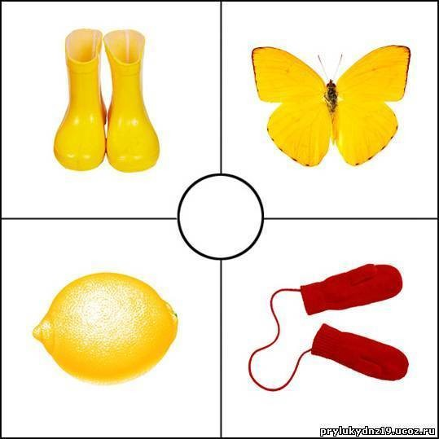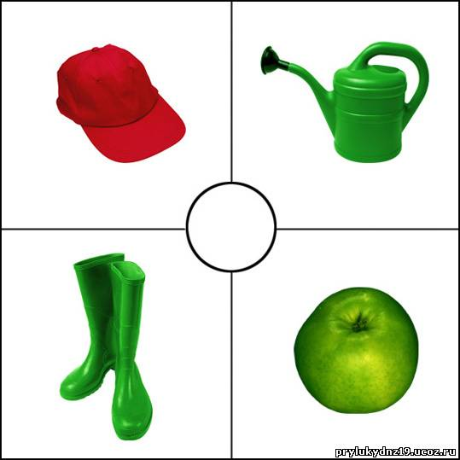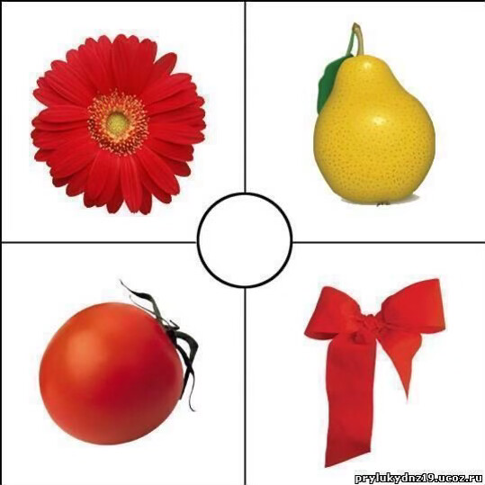
«Угадай на ощупь, из чего сделан этот предмет»
Ребенку предлагают на ощупь определить, из чего изготовлены различные предметы: стеклянный стакан, деревянный брусок, железная лопатка, пластмассовая бутылка, пушистая игрушка, кожаные перчатки, резиновый мяч, глиняная ваза и др.
